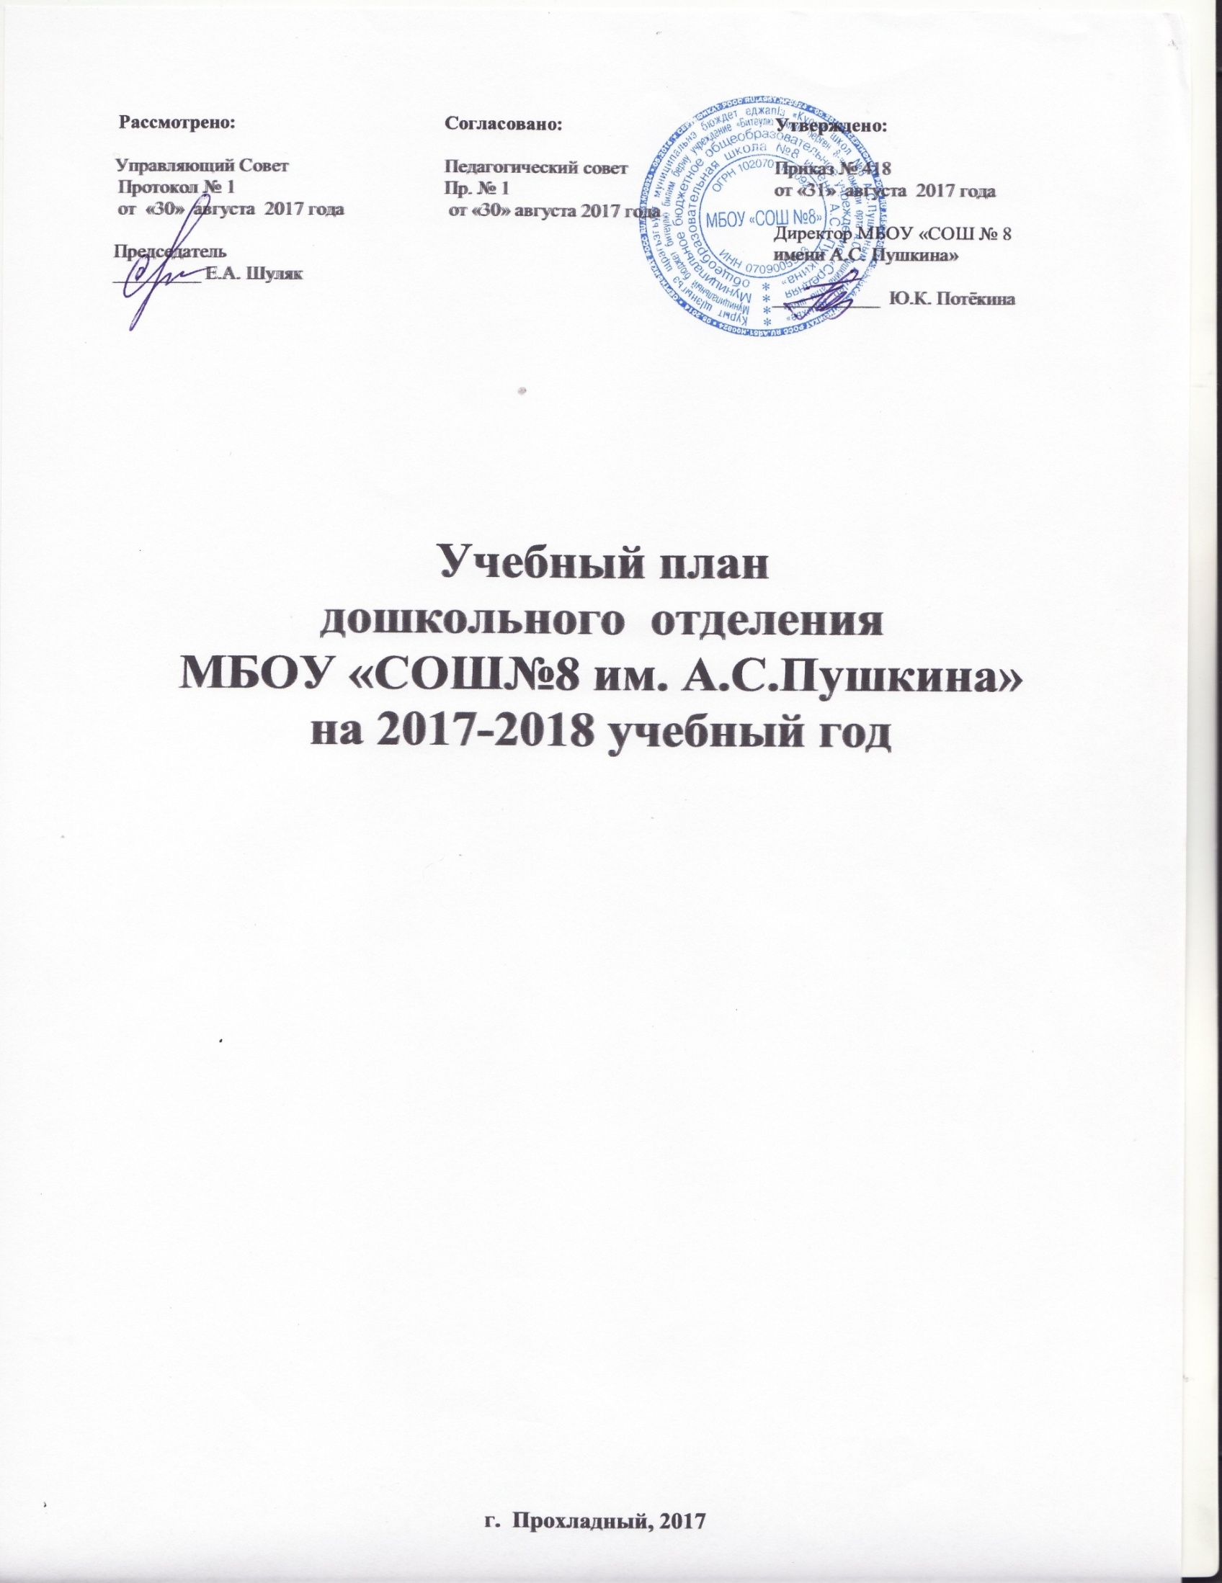

Учебный план ДО МБОУ «СОШ№8 им. А.С.Пушкина»
на 2017-2018
НОД | Образовательная область или интеграция образовательных областей | 1 и 2 младшие  группа | Средняя  группа | Старшая группа | Подготовительная группа
Развитие речи | "Речевое развитие" "Социально-коммуникативное развитие" | 1 | 1 | 1 | 1
Развитие элементарных математических представлений | "Познавательное развитие" "Речевое развитие" | 1 | 1 | 1 | 2
Обучение грамоте | "Речевое развитие" "Социально-коммуникативное развитие" "Познавательное развитие" |  |  | 1 | 1
Ознакомление с социальным миром | "Речевое развитие" "Социально-коммуникативное развитие" "Познавательное развитие" | 1-0 | 0-1 | 1-2 | 1
Ознакомление с природным миром | «Познавательное развитие» | 0-1 | 1-0 | 1-0 | 1
Краеведение | "Речевое развитие" "Социально-коммуникативное развитие" "Познавательное развитие" | - | - | 1 | 1
Изобразительная деятельность: Рисование Лепка  Аппликация/конструирование  (ручной труд) | "Художественно-эстетическое развитие" | 2 | 2 | 3 | 3
Физкультура | «Физическое развитие" | 3 | 3 | 3 | 3
Музыка | "Художественно-эстетическое развитие" | 2 | 2 | 2 | 2
Использовано |  | 10 | 10 | 14 | 15
Максимальная нагрузка |  | 10 | 10 | 15 | 15

Расписание НОД ДО № 14 МБОУ «СОШ № 8 им. А.С.Пушкина» на 2017-2018 учебный год
ГРУП  ПА  ДЕНЬ НЕДЕ  ЛИ | «Золотая рыбка» |  | II младшая группа  «Солнышко» | Средняя группа  «Смешарики» | Старшая группа  «Рябинушка» | Подготовительная к школе группа  «Ивушка» | Подготовительная к школе группа  «Берёзка»
 | Iмладшая группа | II младшая группа
ПОНЕДЕЛЬНИК | 9.00-9.10 МУЗЫКА | 9.00-9.15 МУЗЫКА  9.25 – 9.40 СОЦИАЛЬНЫЙ МИР/  ПРИРОДНЫЙ  МИР  (через неделю) | 9.00-9.15 СОЦИАЛЬНЫЙ МИР/ПРИРОДНЫЙ  МИР  (через неделю)  9.25-9.40 ФИЗКУЛЬТУРА | 9.00-9.20 СОЦИАЛЬНЫЙ МИР /ПРИРОДНЫЙ МИР  ( через неделю)  09.45-10.05 ФИЗКУЛЬТУРА | 9.00-9.20 ПРИРОДНЫЙ МИР/СОЦИАЛЬНЫЙ МИР  (через неделю)  11.50- 12.15 ФИЗКУЛЬТУРА  НА ВОЗДУХЕ | 9.00 -9.30 ПРИРОДНЫЙ МИР/СОЦИАЛЬНЫЙ МИР  (через неделю)  9.40 -10.10 ЛЕПКА  10.20-10.50 МУЗЫКА | 09.00-9.30 ПРИРОДНЫЙ МИР  /СОЦИАЛЬНЫЙ МИР (через неделю)  09.45-10.15 ЛЕПКА  10.55 -11.25 МУЗЫКА
16.05-16.15 СОЦИАЛЬНЫЙ МИР/
ПРИРОДНЫЙ
МИР
(через неделю)
 |  |  |  |  | 15.55-16.20 ЛЕПКА
ВТОРНИК | 9.00-9.10 РЭМП | 9.15-9.30 РЭМП  9.40-09.55 ФИЗКУЛЬТУРА | 9.00-09.15 ЛАК  9.25-9.40 МУЗЫКА | 9.00-9.20 МУЗЫКА  9.30-09.50 РЭМП | 9.00-9.20 РЭМП  09. 45-10.10 МУЗЫКА | 9.00-9.30 РЭМП  9.40-10.10 КРАЕВЕДЕНИЕ  10.20-10. 50 ФИЗКУЛЬТУРА | 9.00-9.30 РЭМП  9.40-10.10 КРАЕВЕДЕНИЕ  10.50-11.20 ФИЗКУЛЬТУРА
 | 16.05-16.15 ФИЗКУЛЬТУРА
 |  |  |  |  | 15.55-16.20 РИСОВАНИЕ
СРЕДА | 9.00-9.10 РАЗВИТИЕ РЕЧИ | 9.15-9.30 РАЗВИТИЕ РЕЧИ  09.40-09.55 ФИЗКУЛЬТУРА | 9.00-9.15 РЭМП  9.25-09.40 ФИЗКУЛЬТУРА | 9.00-9.20 РАЗВИТИЕ РЕЧИ  9.30-09.50 ФИЗКУЛЬТУРА | 9.00-9.20 ОБУЧЕНИЕ  ГРАМОТЕ  09.55-10.20 ФИЗКУЛЬТУРА | 9.00-9.30 ОБУЧЕНИЕ  ГРАМОТЕ  09.40-10.10 АППЛИКАЦИЯ/ КОНСТРУИРОВАНИЕ  10.25-10.55  ФИЗКУЛЬТУРА | 9.00-9.30 ОБУЧЕНИЕ  ГРАМОТЕ  09.40-10.10 АППЛИКАЦИЯ / КОНСТРУИРОВАНИЕ  11.50-12.20 ФИЗКУЛЬТУРА НА ВОЗДУХЕ
 | 16.05-16.15 ФИЗКУЛЬТУРА
 |  |  |  |  | 15.55-16.20 КРАЕВЕДЕНИЕ
ЧЕТВЕРГ | 9.00 -9.10 МУЗЫКА | 9.00-9.15 МУЗЫКА  9.25-9.40 ЛАК | 9.00 -9.15 РАЗВИТИЕ РЕЧИ  9.25-9.40 МУЗЫКА | 9.00-9.20 ЛАК  09.45-10.05 ФИЗКУЛЬТУРА | 9.00 -9.20РАЗВИТИЕ РЕЧИ  10.10-10.35 ФИЗКУЛЬТУРА | 9.00-9.30 РАЗВИТИЕ РЕЧИ  10.20-11.10 РИСОВАНИЕ  11.50-12.20 ФИЗКУЛЬТУРА  НА ВОЗДУХЕ | 9.00-9.30 РАЗВИТИЕ РЕЧИ  9.40-10.10 РЭМП  10.40-11.10 МУЗЫКА
 | 16.05-16.15 ЛАК
 |  |  |  |  | 15.55-16.20 АК
ПЯТНИЦА | 9.00-9.10 РИСОВАНИЕ | 9.15-9.30 РИСОВАНИЕ  9.40-9.55 ФИЗКУЛЬТУРА | 9.00-9.15 РИСОВАНИЕ  09.25-09.40 ФИЗКУЛЬТУРА | 9.00 – 9.20 МУЗЫКА  9.30-9.50 РИСОВАНИЕ | 9.00-9.20 СОЦИАЛЬНЫЙ МИР  9.45-10.10 МУЗЫКА | 09.00-9.30 СОЦИАЛЬНЫЙ  МИР  9.40-10.10 РЭМП  10.20-10.50 МУЗЫКА | 09.00-9.30 СОЦИАЛЬНЫЙ  МИР  09.40-10.10РИСОВАНИЕ  10.55-11.25 ФИЗКУЛЬТУРА
 | 16.05-16.15 ФИЗКУЛЬТУРА
УТРЕННЯЯ ГИМНАСТИКА | 8.00-8.05(в группе) |  | 8.00-8.07(в группе) | 7.50-7.57(в зале) | 7.58-8.07(в зале) | 8.08-8.18(в зале) | 8.19-8.30(в зале)
Итого | 10 | 10 | 10 | 10 | 14 | 15 | 15
Социальный мир и мир природы чередуются через неделю ЛАК – лепка, аппликация, конструирование чередуются (3 недели), АК - аппликация, конструирование чередуются через неделю краеведение и мир природы чередуются через неделю.

